Résumé :

Ce petit appareil va permettre de régler un problème de tous les jours : l’oubli.
Il nous arrive bien souvent de laisser un objet qu'on devait prendre avec nous et de l'oublier. Il a fallu trouver une astuce pour qu'un objet nous aide à ne rien oublier.
La solution trouvée est une centrale autonome, que l’on va glisser dans nos sacs, qui va scanner les affaires sur lesquelles un tag sera apposé.
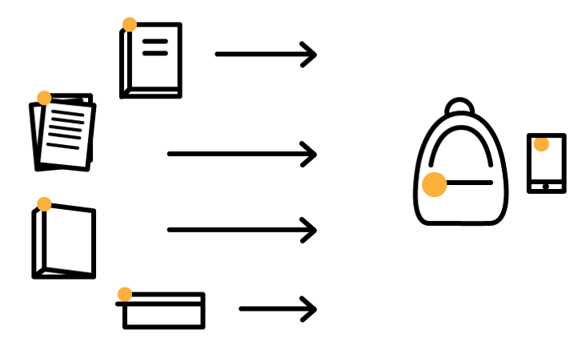
Ce qui donne concrètement, un système comportant une centrale et de tags à positionner les affaires. Ces tags seront présentés sous forme d’autocollants à apposer sur une surface plane.
Cette centrale sera connectée à un smartphone à travers une interface Bluetooth qui permet de gérer nos affaires. Les actions définies sont :
- Scan des affaires à proximité (dans un périmètre de env. 50 cm)
- Renommage des tags
- Création de liste d’affaires liées à un agenda

: Professeur(s) responsable(s) :

Taboada Adrien Beuchat René

Filière d’études :

CHIC

Travail de bachelor soumis à une convention

de stage en entreprise :

Travail de bachelor soumis à un contrat de

confidentialité :

